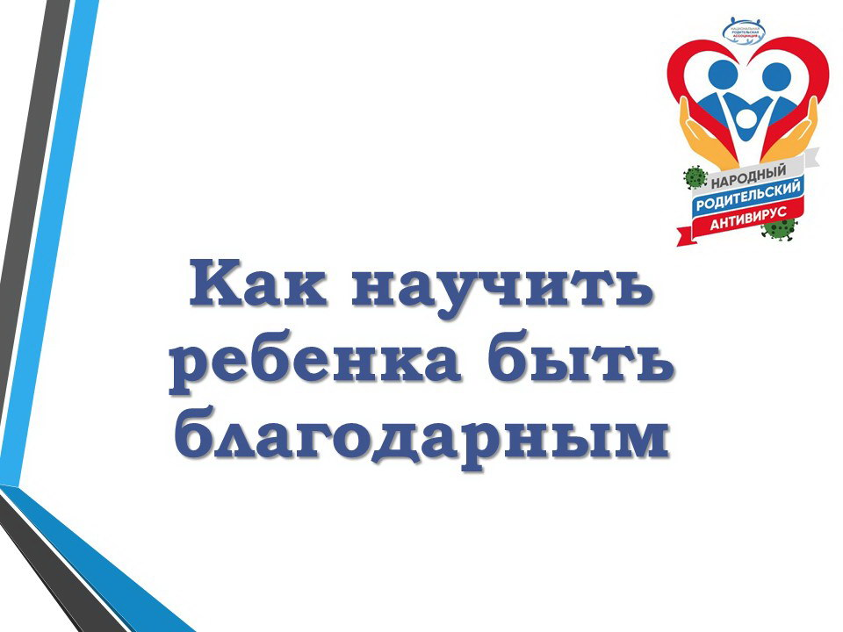

Родители часто жалуются на своих детей, что они так стараются для них, покупают все, чтобы ребенок был не хуже других, себе во многом отказывают, а в ответ нет даже банального «спасибо». И, действительно, современное юное поколение не ценит старания родных, но в большинстве своем это не потому, что не они любят родителей, а просто не научены проявлять благодарность.

Что же надо делать, чтобы дети не выросли черствыми, бездушными и неблагодарными людьми? Вот советы детского психолога.

**Объясните, что такое чувство благодарности**

Когда ребенок не имеет понятия о необходимости проявления такого чувства, он и не будет его испытывать. А ведь это имеет место быть и при том, что ребенок по подсказке взрослых говорит слово «спасибо». В доверительной беседе малышу надо объяснить, что это очень позитивное чувство, оно сближает людей. Проявлять благодарность приятно и тому, кто это делает, и тому, кто получает.

Можно сделать наглядный эксперимент: пусть ребенок угостит двух людей конфетами (с ними надо договориться заранее). Один возьмет, развернется и уйдет, а второй искренне поблагодарит. Дальше надо расспросить малыша — какие у него были чувства, кого он еще раз захочет угостить.

**Старая бабушкина игра «Волшебное слово»**

Она работает — проверено поколениями! У бабушки на столе не появятся пирожки, она не поможет обуться, не поиграет в прятки, пока внук не скажет волшебное слово «пожалуйста».

А в сказке «пожалуйста» всегда ходит в паре со словами «спасибо» и «благодарю».Все это сначала можно подавать как игру, а потом оно войдет в привычку.

**Примеры из чужой жизни**

Когда у ребенка есть все, что он только пожелает, ему трудно оценить, как это — чего-то не иметь. Слова о том, как это трудно и обидно быть бедным или иметь скупых родителей, для него практически пустой звук. Покажите ребенку фильм, в котором показано трудное детство, познакомьте с малообеспеченными детьми, купите подарки и посетите детский дом. Только на личном опыте ребенок поймет: нужно ценить, то, что у него есть и быть благодарным родителям за это.

**Не идите на поводу детских «хотелок»**

Ситуация, когда только ребенок о чем-то подумал, а родители и бабушки-дедушки уже бегут покупать, самый прямой путь воспитания неблагодарного человека. Яркий признак, когда малыша спрашивают, что ему подарить на День рождения, а он не имеет ответа. У него уже все есть, а если что-то захочет, оно и так будет.

С малых лет детям надо не только на словах говорить, а и делом показывать, что все стоит денег, ваших трудов и сил.

И то, что у них есть все необходимое и даже больше — это ваша воля. А вот если малыш чего-то сильно хочет, то он тоже должен приложить какие-то усилия. И не устраивать истерики-капризы, а сделать что-то полезное. И тогда только ребенок будет ценить полученное, испытает радость и благодарность за то, что его мечта сбылась.

**Сами благодарите ребенка за услуги и действия**

Если вы не сказали сыну или дочке «спасибо» за любую мелкую услугу (например, он что-то принес или подал), то можете не ожидать, что он выскажет благодарность за то, что вы сделаете для него. Личный пример — большая сила, как научите, так и получите.

**Покажите ребенку, насколько ценно то, что вы для него делаете**

С малых лет малыш привык, что есть еда, чистая красивая одежда, убранная комната и много чего другого. Вы, как родители, считаете (и совершенно справедливо), что ребенок за это должен быть благодарным, ценить ваши усилия.

Но этого не происходит — для него это - само собой разумеется.

Надо ему показать, что все не делается само собой — привлекать к домашним делам, заставить самому сделать что-то для вас, а самим показать, что у вас есть другие интересы, кроме обслуживания дома и семьи. Пусть сам для всех сделает бутерброды, а вы отдохните, почитайте или посмотрите фильм. И не забудьте сказать ребенку «спасибо»!

**Уделяйте детям внимание**

Свое внимание и любовь — самое ценное, что родители могут дать детям. Проводите с ними время, играйте, балуйтесь, не отмахивайтесь от 1001-го вопроса «почему?», ведите серьезные «взрослые» разговоры, просто обнимайте и говорите им, как вы счастливы и благодарны за то, что они у вас есть. И все вернется сторицей.